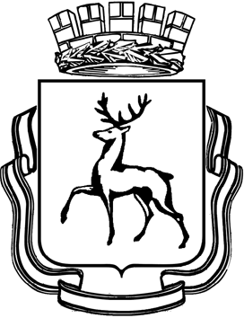
АДМИНИСТРАЦИЯ ГОРОДА НИЖНЕГО НОВГОРОДА
Департамент образования

Муниципальное бюджетное общеобразовательное учреждение

«Школа № 12 с углубленным изучением отдельных предметов

имени Е.П. Шнитникова»

П Р И К А З
от 02.02.2016г. |  | № | 36- ОД
О деятельности ОУ в
Эпидемический период

На основании письма МО Нижегородской области от 29 января 2016 года №316-01-100-263/16-0-0 «О деятельности образовательных организаций в эпидемический период».

ПРИКАЗЫВАЮ:

- Отменить коллективные занятия в кружках и секциях на время карантина.
- Запретить проведение всех видов массовых мероприятий.
- Организовать образовательный процесс для обучающихся, находящихся в домашних условиях на время карантина, с использованием дистанционных образовательных технологий.
  - Учителям – предметникам
- скорректировать календарно-тематическое планирование на 3 четверть
- создать файлы с заданиями для классов,
- скопировать файлы в соответствующие папки в сетевых документах,
-использовать в дистанционном обучении видеоуроки, обучающие фильмы, аудиокниги и т.д.
- сдать 05.02.2016 года отчёт об использовании дистанционных технологий во время карантина.
  - Ответственному за школьный сайт М.М. Мальханову
- разместить папки с заданиями для классов на сайт школы до 04.02.2016 года.
- Заместителям директора О.И. Бобровой, М.Е. Бругге
  - Обеспечить методическое сопровождение данной формы обучения.
  - Подготовить промежуточный анализ использования данной формы.
  - Направить информацию о результатах промежуточного анализа в РУО по электронной почте 06.02.2016 года.
- Контроль за исполнением приказа возложить на заместителей директора по УВР
- М.Е.Бругге – по 5- 11 классам
- О.И. Боброву – по 1-4 классам

И.О. Директора О.И. Боброва

М.Е. Бругге

